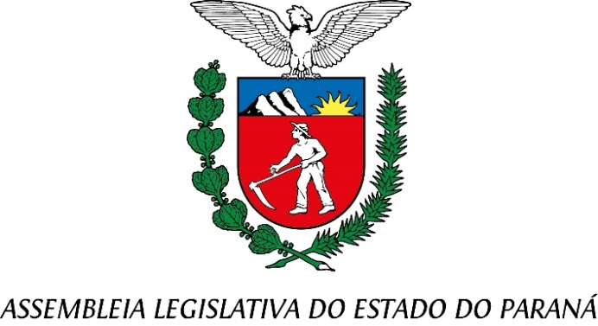
Centro Legislativo Presidente Aníbal Khury

COMISSÃO DE FINANÇAS E TRIBUTAÇÃO
PAUTA DA 9ª REUNIÃO ORDINÁRIA
02 DE JU JULHO DE 2024

Item 01 – Projeto de Lei n° 385/2024
Autoria da Defensoria Pública do Estado do Paraná
Ofício n° 145/24– Acrescenta e altera dispositivos da Lei n° 19.983, de 28 de outubro de 2019, que institui o Regime de Compensação de Horas no âmbito da Defensoria Pública do Estado do Paraná.
Relator Deputado Adão Litro

